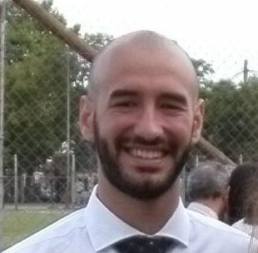
Formación
2018 – en curso
Tecnicatura Superior en Telecomunicaciones- IDETEL

2014 – 2017
Profesorado en Educación Física- Universidad Nacional de Luján
Profesor en Educación Física

2005 – 2010
Instituto Dr. Juan Segundo Fernández Obra de Don Bosco
Técnico en Equipos e Instalaciones Electromecánicas, Bachiller en Producción de Bienes y Servicios.

2011 – 2012
Universidad de Buenos Aires
Ingenieria Informática (1er año)
> Inglés intermedio

Experiencia laboral
2017
Secretaría de bienestar universitario UNLu
- Personal de gabinete en planta no permanente
Luciano Eugenio Natiello
Profesor en Educación Física

Fecha de Nac.: 25/02/1993
Edad: 24 años
DNI: 37182352
Estado civil: Soltero

Domicilio: Verduga 440, Boulogne
CP: 1609 San Isidro
Cel: 1559964866
natielloluciano@gmail.com

2017
Tutorías de apoyo UNLu
- Profesor a cargo del programa de tutorías en Sede San Fernando
Municipalidad de San Isidro - Campo N°2
- Profesor grupo 4 y 5 años colonia de verano 2018
- Preceptor de colonia de verano 2015/16/17
07/2015 – 06/2016
Country San Jorge (Los Polvorines)
- Profesor de fútbol grupos de 7-13 años varones y mujeres.
Municipalidad de San Isidro - Campo N°5
- Preceptor de colonia de verano 2013
- Preceptor actividades deportivas 2014
2013 – 2014
Club Social y Deportivo Central Ballester
- Jugador de fútbol Primera División “D“

Otras experiencias

Metodología y desarrollo del entrenamiento en la estapa Infantil y Juvenil. Curso dictado por APEFFA Enero/Febrero 2017.

Iniciación deportiva en la escuela. Seminario FIEP (Federación Internacional de Educación Física) 3 y 4 de septiembre 2016(19hs).

Instruturado de Funcional. Curso intensivo 2015.

El ejercicio físico en el tratamiento de la obesidad: Aspectos biomoleculares. Certificado de formación virtual. REDAF 2015(30hs).

Actividades extracurriculares

Integrante de la comisión de plan de estudios del PUEF. UNLu 2016

Representante del Centro de Estudiantes del Profesorado Universitario en Educación Física(CEPUEF). UNLu 2016 – Actualidad.

